Bogotá D.C. 08 de octubre de 2019

Doctor

Gregorio Eljach Pacheco

Secretario General Senado de la Republica

Ciudad

Asunto: Radicación de proyecto de ley “**Por medio del cual se crea** **la Cátedra de Medio Ambiente y Cambio Climático”**

Respetado Secretario General:

En mi calidad de congresistas de la República y en uso de las atribuciones que me han sido conferidas constitucional y legalmente, me permito respetuosamente radicar el proyecto de ley de la referencia y, en consecuencia, le solicito se sirva dar inicio al trámite legislativo respectivo.

Cordialmente:

**GUSTAVO BOLIVAR   
Senador de la República Senador de la República**

**Coalición Lista de la Decencia**

**PROYECTO DE LEY Nº__ DE 2019 SENADO.**

“Por medio del cual se crea la Cátedra de Medio Ambiente y Cambio Climático”

El Congreso de Colombia

**DECRETA:**

**Artículo 1.** Con el fin de generar una cultura del cuidado, respeto y protección por la naturaleza y sus derechos y en un esfuerzo pedagógico por concientizar los efectos del cambio climático en Colombia, créese la Cátedra de Medio Ambiente y Cambio Climático en todas las instituciones educativas de preescolar, básica y media como una asignatura independiente y obligatoria

**Parágrafo 1:** Las instituciones de educación superior podrán desarrollar la Cátedra de Medio Ambiente y Cambio Climático en consideración con el principio de autonomía universitaria.

**Artículo 2.** La Cátedra de Medio Ambiente y Cambio Climático es un espacio para el aprendizaje en relación con la extensa biodiversidad del país, su importancia y deber de protección, así mismo es un espacio para el estudio del cambio climático, sus efectos y hábitos que lo contrarresten.

**Artículo 3.** El Gobierno nacional a través del Ministerio de Educación y en coordinación con el Ministerio de Medio Ambiente y Desarrollo Sostenible, estructurará el funcionamiento de la Cátedra de Medio Ambiente y Cambio Climático en un plazo de seis meses siguientes a la expedición de esta ley.

**Artículo 4.** Las Instituciones educativas de preescolar, básica y media incluirán en sus planes de estudios la cátedra de medio ambiente y cambio climático, en concordancia con el artículo 3 de esta ley.

**Artículo 5.** La Cátedra de Medio Ambiente y Cambio Climático deberá incluirse en el Plan Nacional de Desarrollo Educativo de acuerdo con el artículo 72 de la Ley 115 de 1994.

**Artículo 6.** Las entidades territoriales certificadas en educación y en cumplimiento de su función de vigilancia y control, verificarán que las instituciones de preescolar, básica y media implementen la Cátedra de Medio Ambiente y Cambio Climático.

**Artículo 7.** La presente ley rige a partir de su publicación y deroga todas las disposiciones que le sean contrarias.

Cordialmente:

**GUSTAVO BOLIVAR   
Senador de la República Senador de la República**

**Coalición Lista de la Decencia**

**EXPOSICIÓN DE MOTIVOS**

Colombia hace parte del grupo de países[1] denominado como Mega Diversos, lo cuales albergan los índices de biodiversidad más altos en todo el planta. Así mismo Colombia es uno de los cuatro países con mayor disponibilidad de recursos hídricos del planeta, su estratégica posición continental, en medio del trópico, la ha dotado con dos grandes extensiones de agua marina, que bañan la costa Pacífica y Caribe; sobre su superficie corren innumerables sistemas de agua dulce, que nutren cada rincón de nuestra geografía[2].

Los recursos hídricos son un recurso natural esencial para la existencia de la vida e indispensable para la salud humana. Asegurar su conservación es garantizar los derechos de la naturaleza pero también los derechos a una vida digna de personas y comunidades que se ven afectadas por la contaminación sobre estos ecosistemas. Ser conscientes de la importancia de conservar los ecosistemas acuáticos del país pasa por enviar un mensaje contundente a las y los ciudadanos colombianos, en el sentido de concebir el agua como el recurso más valioso para la vida y no como una mercancía, susceptible de ser privatizada.

**BIODIVERSIDAD DE COLOMBIA RESPECTO DEL MUNDO**

Hacer consientes a nuestros niños y jóvenes desde sus primeros años de aprendizaje sobre la gran potencia que es Colombia en relación con los demás países del mundo, acerca a las futuras generaciones a construir una conciencia colectiva del cuidado y protección del medio ambiente que les garantiza a ellos y a la demás generaciones la posibilidad de la vida. Y es que en Colombia se concentra el 10% de la biodiversidad del planeta, una cifra altísima si se tiene en cuenta que la extensión del territorio nacional es menor en comparación a la potencia número uno del mundo que es Brasil.

Así mismo el país es uno de los más importantes del mundo en relación con albergar el mayor número de especies endémicas, es decir especies que solo se encuentran en Colombia:

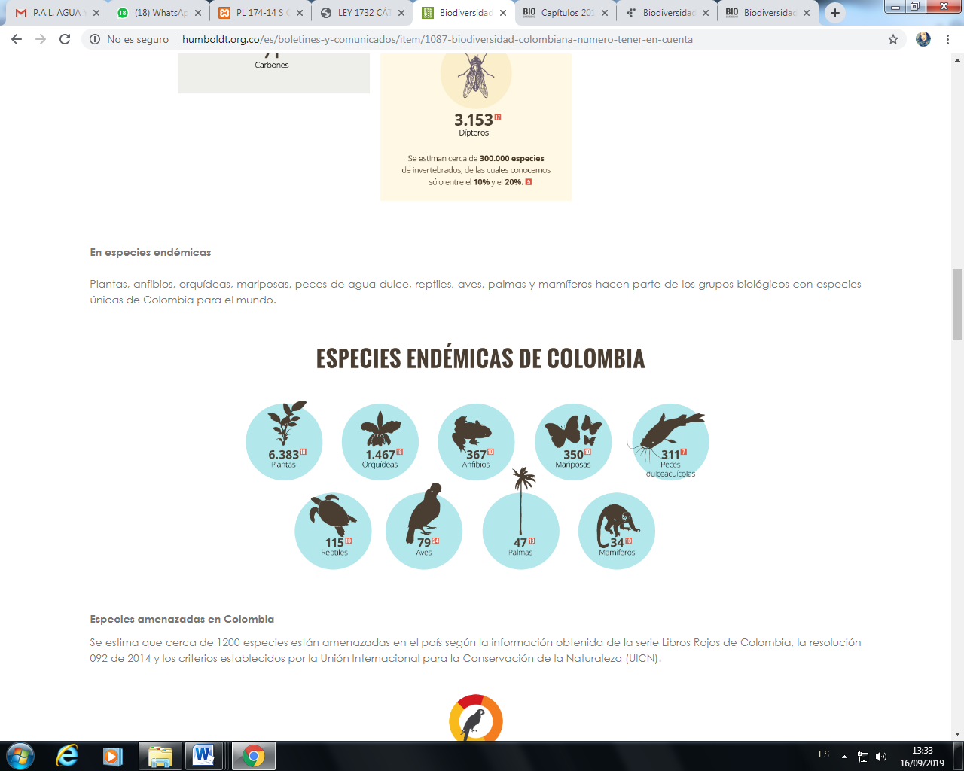Fuente: Instituto de Investigación de Recursos Biológicos Alexander von Humboldt

* Plantas: 6.383 - Orquídeas: 1.467
* Anfibios: 367 - Mariposas: 350
* Peces de agua dulce: 311 - Reptiles: 115
* Aves: 79 - Palmas: 47
* Mamíferos: 34[3]

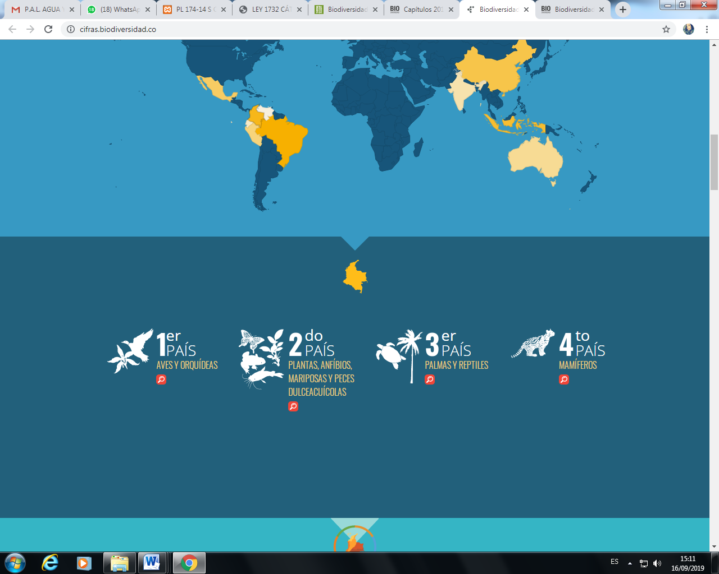Por otro lado, Colombia ocupa el primer lugar en especies de aves y orquídeas, el segundo en el mundo en riqueza de plantas, anfibios, mariposas y peces de agua dulce, es a su vez el tercer país en el plantea en número de especies de palmas y reptiles y el cuarto lugar en el planeta en diversidad de mamíferos[4]

Fuente: Instituto de Investigación de Recursos Biológicos Alexander von Humboldt

Así mismo el 15% del total de las orquídeas registradas en el mundo están en Colombia y el “número de especies de plantas vasculares, que asciende a 35.000, constituye una cifra muy alta si consideramos que toda en el África al sur del Sahara contiene cerca de 30.000 plantas, y que Brasil posee 55.000 con un territorio 6.5 veces mayor que el de Colombia.”[5]

Que Colombia ocupe el segundo país más rico en biodiversidad habla de su privilegiada posición geográfica, pisos térmicos y su variedad topográfica, el país posee una de las mayores ofertas hídricas sobre el planeta Tierra. La oferta de agua continental de nuestro país es de 56 litros por segundo por km2 que supera el rendimiento promedio mundial (10 l/s-km2) y el rendimiento de Latinoamérica (21 l/s-km2)[6]

Esta privilegiada posición geográfica le ha permito al país contar con seis nevados, es decir contar con el 44% de los páramos de Sudamérica; el país también cuenta con cinco vertientes hidrográficas, 40 grandes ríos, 1.277 lagunas y más de 1.000 ciénagas, lo que convierte a Colombia en un país estratégico e importantísimo en relación con la cantidad de agua disponible.[7]

Que las y los niños y jóvenes conozcan la potencia mundial del país en relación con su biodiversidad, acerca la posibilidad de construir una conciencia colectiva del cuidado y protección de las fuentes hídricas, especies animales y vegetales que hacen parte del planeta que habitamos. Al respecto la Corte Constitucional y de acuerdo con el enfoque ecócentrico la relación hombre-naturaleza es horizontal y le asiste al hombre un deber de cuidado y protección:

**LA BIODIVERSIDAD DE COLOMBIA EN CIFRAS[8]**

La riqueza del país tambien de debe a factores como el clima “debido a la posición geográfica del país,comprendida en la región ecuatorial, con la mayor complejidad orográficade los Andes, de climas cálidos, y generalmente húmedos porque laradiación solar cae de manera más directa y constante sobre esta franja,además las variaciones en los periodos de luz no son tan dramáticos como en países de zonas templadas. El territorio nacional se encuentra dentro de las zonas de vientos alisios, loscuales llevan más de la mitad de la precipitación total desde el Océano Atlántico, en tanto la otra mitad es el resultado de evapotranspiración del vasto bosque de las cuencas Colombianas en especial, la CuencaAmazónica”[9]

El clima de Colombia propicia la posibilidad de una extensa variedad de vida, que se refleja con el reporte de 492 especies de mamiferos, 1.921 especies de aves, 537 espcies de reptiles,803 clases diferetes de anfibios, 2.000 clases de peces marinos, 1.435 especies de peces dulceacuícolas y 197 especies de aves migratorias. Esto es solo una parte conocida hoy por la ciencia de la biodiversidad de Colombia, se cree que hay muchas especies sin registro y otras que aún no se conocen, lo que da a lugar a concluir que hay una suerte de biodiversidad inacabada que aún o ha termiando por ser estudiada y reconocida.

De acuerdo con el Instituto de Investigación de Recursos Biológicos Alexander von Humboldt, Colombia también es el hogar de 20.647 especies invertebradas; 30.736 especies de plantas; 2.160 especies de algas; 1.637 especies de hongos

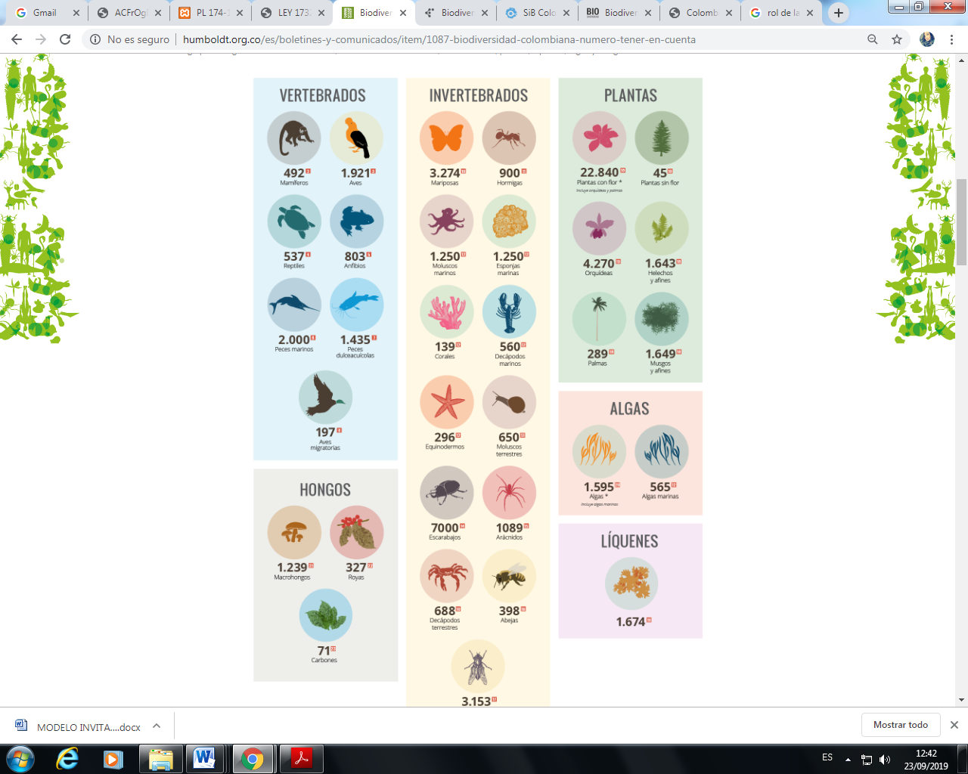

Toda esta biodiversidad se alberga en “53.2 millones de hectáreas que están cubiertas por bosques naturales; 21.6 millones por otros tipos de vegetación en áreas de sabanas, zonas áridas y humedales; 1.10 millones por aguas continentales, picos de nieve y asentamientos urbanos y aproximadamente 38.4 millones se encuentran en uso agrícola y ganadero y procesos de colonización. En ese conjunto categorías de cobertura se ubica una diversidad ecosistémicas de tal magnitud que se puede afirmar que son muy pocos los ecosistemas existentes en el mundo que no estén representados en el territorio nacional.”[10]

La importancia de esta gran biodiversidad a nivel local se traduce en diversas manifestaciones de provisión. “A nivel ecosistémico, los bosques naturales no perturbados por incursiones humanas estabilizan el paisaje. La acción compactadora de las raíces de los árboles disminuyen la erosión, lo que a su vez reduce la sedimentación, protege los ríos, y la zonas costeras y pesqueras. Ellos controlan la química de las aguas en los acuíferos y en las fuentes y lagos, que a su vez protegen las pescaderías. Los bosques protegen la humedad del paisaje en períodos de sequía y prevén la desertificación y los desastres naturales causados por los deslizamientos y las crecientes. Todos los bosques juegan un papel central en el ciclo de elementos nutrientes, que incluye le nitrógeno, el potasio, el fosforo etcétera”[11]

**ESTADO SOCIAL DE DERECHO Y MEDIO AMBIENTE**

El cambio climático nos afecta a todos y es el mayor problema socio-ambiental al que se enfrenta actualmente la humanidad. Problema ambiental porque se pronostica falta de agua potable, grandes cambios en las condiciones para la producción de alimentos y un aumento en los índices de mortalidad debido a inundaciones, tormentas, sequías y olas de calor. Se predice la extinción de animales y plantas, ya que los hábitats cambiarán tan rápido que muchas especies no se podrán adaptar a tiempo.

Problema social porque tendrá profundas consecuencias económicas y sociales. Los países más pobres, que apenas han contribuido a la emisión de gases de efecto invernadero, están más expuestos a los efectos del calentamiento atmosférico y son los que están peor preparados para enfrentar cambios rápidos.

Consientes de estas realidades, el constituyente primario dejó claro en la Constitución Política el deber de las autoridades del Estado en el sentido de garantizar y velar por un orden ecológico y proteger integralmente el medio ambiente, al respecto específicamente el artículo 79 señala que el Estado tiene el deber de “proteger la diversidad e integridad del ambiente”, igualmente el artículo 8 consagra el deber de protección de las riquezas naturales de la Nación y, el artículo 95 numeral 8, consagra la obligación de velar por los recursos culturales y naturales del país y garantizar un medio ambiente sano.

Igualmente la jurisprudencia constitucional ha establecido que en el marco del derecho a la vida, se infiere que el medio ambiente es un derecho constitucional fundamental para el hombre, pues sin éste, la vida del ser humano perdería vigencia. De manera que la Corte Constitucional ha señalado que “la Constitución ecológica tiene una triple dimensión, por un lado, el deber de protección al medio ambiente es un principio que irradia todo el orden jurídico, siendo obligación del Estado, proteger las riquezas naturales de la Nación. De otro lado, existe un derecho de todos los individuos a gozar de un medio ambiente sano, el cual es exigible por medio de diferentes acciones judiciales –civiles, penales, populares-. A su vez, existen un conjunto de obligaciones impuestas a autoridades y particulares para el resguardo del medio ambiente, derivadas de disposiciones de la constitución ecológica”

La Corte Constitucional igualmente ha dejado claro que “del concepto de medio ambiente, del deber de protección de la diversidad de flora y fauna y su integridad, de la protección a los recursos y del valor de la dignidad humana como el fundamento de las relaciones entre los seres humanos y estos con la naturaleza y los seres sintientes; se puede extraer un deber constitucional de protección del bienestar animal que encuentra su fundamento igualmente del principio de la solidaridad (…) Por lo tanto, existe un deber constitucional previsto la denominada Constitución ecológica de garantizar la integralidad de los animales como seres sintientes.”

Continuando con algunas reflexiones de la Corte Constitucional al respecto, esta señala que “la protección al ambiente no es un "amor platónico hacia la madre naturaleza", sino la respuesta a un problema que de seguirse agravando al ritmo presente, acabaría planteando una auténtica cuestión de vida o muerte: la contaminación de los ríos y mares, la progresiva desaparición de la fauna y la flora, la conversión en irrespirable de la atmósfera de muchas grandes ciudades por la polución, la desaparición de la capa de ozono, el efecto invernadero, el ruido, la deforestación, el aumento de la erosión, el uso de productos químicos, los desechos industriales, la lluvia ácida, los melones nucleares, el empobrecimiento de los bancos genéticos del planeta, etc., son cuestiones tan vitales que merecen una decisión firme y unánime de la población mundial. Al fin y al cabo el patrimonio natural de un país, al igual que ocurre con el histórico - artístico, pertenece a las personas que en él viven, pero también a las generaciones venideras, puesto que estamos en la obligación y el desafío de entregar el legado que hemos recibido en condiciones óptimas a nuestros descendientes”.[12]

**LA NECESIDAD DE UNA CÁTEDRA PARA LA CONSERVACIÓN DEL MEDIO AMBIENTE Y LA LUCHA CONTRA EL CAMBIO CLIMÁTICO**

En diciembre de 2015, Colombia adoptó un nuevo Acuerdo llamado el Acuerdo de Paris dentro del marco de la Convención Marco de las Naciones Unidas sobre el Cambio Climático. Este acuerdo establece medidas para la reducción de las emisiones de Gases de Efecto Invernadero (GEI) a través de la mitigación, adaptación y resiliencias. Es el primer acuerdo universal y jurídicamente vinculante. Este componente de adaptación va a definirse en Colombia a partir de los avances del país en el marco del Plan Nacional de Adaptación al Cambio Climático (PNACC), en línea con los esfuerzos del país por luchar contra la pobreza multidimensional y la inequidad.

La Convención Marco de la Naciones Unidas sobre el Cambio Climático (CMNUCC) recoge en su enunciado de Compromisos, inciso i) del párrafo 1 del artículo 4: “Promover y apoyar con su cooperación la educación, la capacitación y la sensibilización del público respecto del cambio climático y estimular la participación más amplia posible en ese proceso, incluida la de las organizaciones no gubernamentales

Para llevar a la práctica los compromisos presentados en dicho inciso, el artículo 6, titulado “Educación, Formación y Sensibilización del Público” estipula que los países signatarios de la Convención deberán promover y facilitar, en el plano nacional y, según proceda, en los planos subregional y regional, de conformidad con las leyes y reglamentos nacionales y según su capacidad respectiva. Para ello, deberán elaborar y aplicar programas de educación y sensibilización sobre el cambio climático y sus efectos; facilitar el acceso a la información y la participación del público en la elaboración de respuestas adecuadas así como formar el personal científico, técnico y directivo.

Colombia decide enfocar sus esfuerzos a 2030 y una de sus líneas estratégicas es la Promoción de la educación en cambio climático para la generación de transformaciones profundas que comprometan una conducta respetuosa y adecuada con los recursos naturales del país y el planeta, de manera que el presente proyecto de ley, no es más que un esfuerzo del Estado colombiano por el cumplimiento de sus compromisos internacionales, atendiendo a la difícil crisis que ya atraviesa el planeta en relación con los efectos del cambio climático.

De manera que el presente proyecto de ley, busca fomentar un sentido de responsabilidad, y protección de los recursos naturales del país en los niños y jóvenes, desde la educación primaria y secundaria. Impulsar una cultura del cuidado respecto de la naturaleza y sus derechos, es trascendental para construir una Colombia sostenible con justicia ambiental. Así las cosas la lucha contra el Cambio Climático es un reto educativo, social, económico y ambiental global cuyas soluciones deben abordarse avanzando en la dirección de un desarrollo sostenible.

Por otra parte, la realización de esta cátedra tiene que ver con inculcar en las y los niños de Colombia el reconocimiento de los derechos de la naturaleza y que tales derechos hacen parte de la fórmula del Estado Social de Derecho, al definir en el artículo primero a Colombia como un Estado pluralista y democrático, y en los artículos 7 y 8 para destacar que existe un mandato constitucional en el sentido de proteger la diversidad étnica y cultural de la nación que tiene una especial conexión y dependencia con los recursos naturales del país.

En este sentido la Corte Constitucional se ha encargado de explicar que la preservación de la vida de las comunidades étnicas y en general del pueblo colombiano depende de la conservación del medio ambiente, de tal suerte que la Constitución Política abarca una integración de valores, principios e ideologías y al tiempo protege las diferentes razas, etnias, lenguas, culturas, sexos y creencias propias –precisamente- del Estado plural colombiano, con el fin de alcanzar un marco normativo que garantice una convivencia pacífica y tolerante. “Dichas aspiraciones se ven reflejadas en los preceptos contenidos en:

* el Preámbulo y en los artículos 1º (democracia participativa y pluralista)
* artículo 5º (supremacía de los derechos inalienables de la persona)
* artículo 13 (igualdad de derechos, libertades, oportunidades),
* artículo 16 (libre desarrollo de la personalidad)
* artículo 26 (libertad para escoger profesión u oficio)
* artículo 27 (libertad de enseñanza)
* artículo 67 (derecho a la educación)
* artículo 70 (acceso a la cultura)
* artículo 71 (libertad en la búsqueda del conocimiento)
* artículo y 72 (protección del patrimonio cultural)” (Corte Constitucional, 2016)

Estos contenidos son trascendentales porque encuentra en la garantía del pluralismo, la posibilidad de la coexistencia de diversas culturas e identidades étnicas que son en sí mismo el carácter diferenciador de Colombia respecto del mundo y la identidad general del país, bajo esta lógica existe entonces la necesidad de asegurar un trato igualitario y respetuoso para ellas y sobre todo garantizar su derecho a subsistir y permanecer en el territorio, teniendo siempre presente que tal permanencia debe lograrse en condiciones dignas y justas.

Luego entonces la Corte Constitucional valora que la coexistencia y la existencia misma de la diversidad de culturas e identidades étnicas en Colombia dependen igualmente de la conservación de un ambiente sano, de llevar una vida digna y armónica con la naturaleza, principal proveedor de las necesidades básicas del ser humano. En tal circunstancia salvaguardar el medio ambiente y hacerle frente al cambio climático no es más que la prolongación de la vida plural en Colombia y así mismo es cumplir con una responsabilidad universal de conservación y reparación de los ecosistemas indispensables para el planeta.

Cordialmente:

**GUSTAVO BOLIVAR   
Senador de la República Senador de la República**

**Coalición Lista de la Decencia**

1. Junto a Bolivia, Brasil, China, Costa Rica, Ecuador, India, Indonesia, Kenia, México, Perú, Sudáfrica y Venezuela
2. Los Ecosistemas de Humedales En Colombia. César Augusto Castellanos M.
3. Instituto de Investigación de Recursos Biológicos Alexander von Humboldt. 2017
4. Datos e imagen del Instituto de Investigación de Recursos Biológicos Alexander von Humboldt. 2017
5. Manuel Rodríguez Becerra. La Biodiversidad en Colombia. Disponible en: <http://www.manuelrodriguezbecerra.com/bajar/biodiversidad.pdf>
6. IDEAM. Estudio Nacional del Agua. 2014
7. Datos de WWF Colombia. Agua, riqueza para la naturaleza y la gente.2019
8. Cifras del Instituto de Investigación de Recursos Biológicos Alexander von Humboldt
9. Salati y Vose, 1984; Junk y Furch, 1985. Citado por Juan Camilo Duque Yate, Diego Fernando Beltrán Villalobos, Diana Carolina Cardenas Cardona, Jhonatan Mauricio Quiñones Montiel. Análisis De Biodiversidad En Colombia
10. Manuel Rodríguez Becerra. La Biodiversidad en Colombia.
11. Ídem
12. Corte Constitucional. Sentencia T-411 de 1992